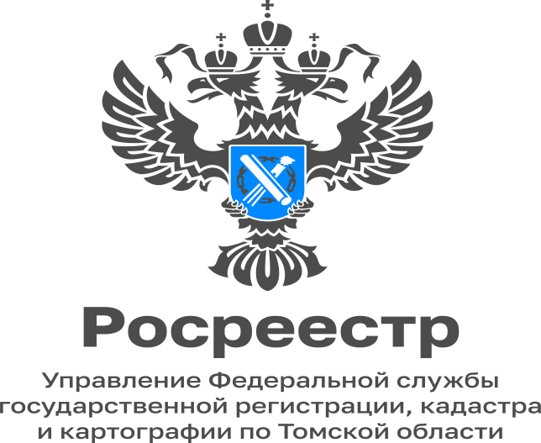

31.01.2023

Итоги реализации на территории Томской области проекта «Электронная ипотека за один день» в 2022 году
Управление Росреестра по Томской области уделяет большое внимание повышению доли электронных услуг и переводу рынка ипотеки в электронный формат для удобства и экономии времени получателей услуг, и, как и другие регионы Российской Федерации, участвует в проекте «Электронная ипотека за один день».
Как рассказала Елена Золоткова, руководитель Управления Росреестра по Томской области, электронная регистрация ипотеки не только существенно сокращает время оформления документов, но и позволяет не посещать офисы МФЦ для подачи документов на государственную регистрацию. Достаточно обратиться в кредитную организацию, где все необходимые документы будут оформлены и поданы сотрудниками банков.
К концу 2022 года в рамках проекта «Электронная ипотека за один день» 97,6 % поданных заявлений обрабатывались специалистами Управления в течение одного рабочего дня.

Заместитель начальника отдела
регистрации объектов недвижимости
нежилого назначения и ипотеки
Управления Росреестра по Томской области
Мария Коломиец

